**Технология укладки тротуарной плитки.**

Основой качественной укладки любой тротуарной плитки (брусчатки) является тщательнейшим образом подготовленное основание. Но прежде чем подготовить основание, необходимо выкопать грунт примерно на 40 см и тщательно его утрамбовать. Ямы, котловины и другие понижения, в которых может застаиваться вода, в процессе выравнивания поверхности засыпаются грунтом с его уплотнением. Поверхности должен придаваться поперечный уклон. Также необходимо на этом этапе не забыть про коммуникации.   
   
**Для самостоятельной укладки потребуется:**

Мастерок, резиновый молоток, шнур-порядовка, деревянные или металлические колья, строительный уровень поливочный шланг, рассеиватель для шланга, метла, грабли садовые или деревянная швабра, ручная трамбовка, профиль или любой подручный ровный инструмент, швеллер, двутавр или труба любого диаметра, лопата, песок, щебень или гравий, цемент М500.  
   
**Подготовка основания для укладки:**  
Основа укладывается на предварительно уплотненный грунт и является так называемой защитой от промерзания и не должна наноситься на замерзший грунт. Прочность основы наряду с грунтом влияет на силу возможных нагрузок, которые будут оказываться на покрытие в дальнейшем. Для использования дорожек и площадок в частных домах достаточно иметь основу в 20 см. Для более больших нагрузок на участках проезжей части требуется основа в 30-40 см. Для укладки основания мы рекомендуем использовать гравий (щебень) фракцией 20-40 мм, строительный песок с модулем крупности 1,5 мм.

* Выбрать место расположения тротуарного покрытия.
* Определить сток воды. Вода должна уходить от отмостки здания или от дорожки в водоотводные колодцы, на газоны. Уклон можно сделать продольным, поперечным, продольно-поперечным, но не менее 5%, т.е. 5 мм на метр.
* На краях будущей площадки забить колья.
* На размеченной площадке при необходимости убрать лишнюю землю или насыпать недостающую.
* Выровнять площадку граблями.
* Если грунт мягкий , необходимо его увлажнить (пролить водой из шланга) и утрамбовать трамбовкой.
* Слой гравия (щебня) укладывается толщиной 10-15 см, после чего тщательно уплотняется вибротрамбовочной машиной или ручной трамбовкой. Слой песка укладывается толщиной 40-45 мм и также тщательно утрамбовывается. После этого проверяется поверхность основания. Если на ней имеются ямки, они засыпаются песком и дополнительно уплотняются.
* Когда основание готово можно приступать к приготовлению цементно-песчаной смеси. Смесь готовится из расчета 1:6 (1 часть цемента на 6 частей песка). На основание смесь укладывается слоем толщиной 30-40 мм, после чего выравнивается и утрамбовывается.

 

**Укладка плитки.** 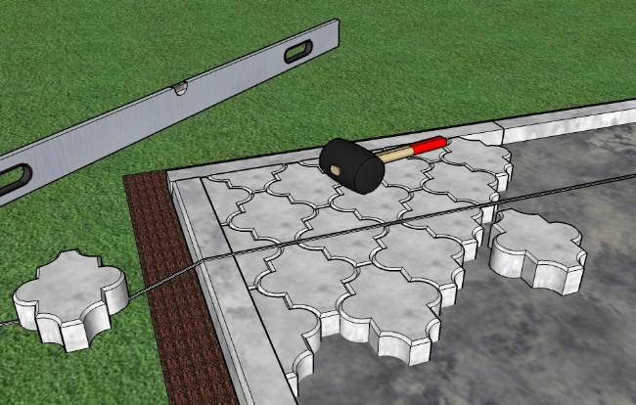

* В первую очередь необходимо определить нужный рисунок и соответственно количество необходимой плитки по размерам и цветам.
* Натянуть шнур по фаске плитки.
* Первый ряд выложить по шнуру.
* Плитку надо класть от себя на подготовленную поверхность.
* Укладывать надо по диагонали, накладывать новую плитку сверху таким образом, чтобы она плотно примыкала к предыдущей во избежание увеличения толщины швов.
* Укладывая плитку, нужно следить за тем, чтобы основание было бы максимально ровное и плотное. Уложив плитку, следует прижать её к поверхности основания руками и если она не «ходит», слегка подбить резиновой киянкой. Если же смещение происходит, нужно поднять плитку и дополнительно выровнять основание. Между плитками рекомендуется оставлять промежуток 1-2 мм, для этого можно использовать крестики.
* Закончив укладку всех плиток, нужно промести швы песчано-цементной смесью (1:10).
* Из шланга с распылителем увлажнить песчано-цементную смесь в зазорах. После этого при необходимости посыпьте в зазоры еще смесь.
* В местах повышенной влажности (например, под стоками с крыш) нужно использовать сухую песчано-цементную смесь (3:1).
* Для придания площадке точной геометрической формы можно установить пешеходный бордюр и дополнить незавершенные участки половинками или запиленными по форме плитками.
* По краям уложенной плиткой площадки в местах установки бордюра следует выкопать по натянутому шнуру траншею небольшого размера и требуемой глубины (чтобы бордюр входил в эту траншею до необходимого уровня). Верх плитки должен превышать верх бордюра на высоту фаски.
* На жидкий раствор М100 выставлять бордюр.
* По натянутому шнуру обязательно следить за точным примыканием друг к другу и повторением геометрических форм.
* Борта бордюра пролить раствором М100 и заполнить песком.

**Важно:  
Не производите укладку плитки в дождливую погоду без специального навеса;**

**Не посыпайте плитку опилками.**